澎湖縣
馬公市西衛里之熔岩池、
白沙鄉煙墩山之低平火山口
2 處自然紀念物
評估報告／圖說資料
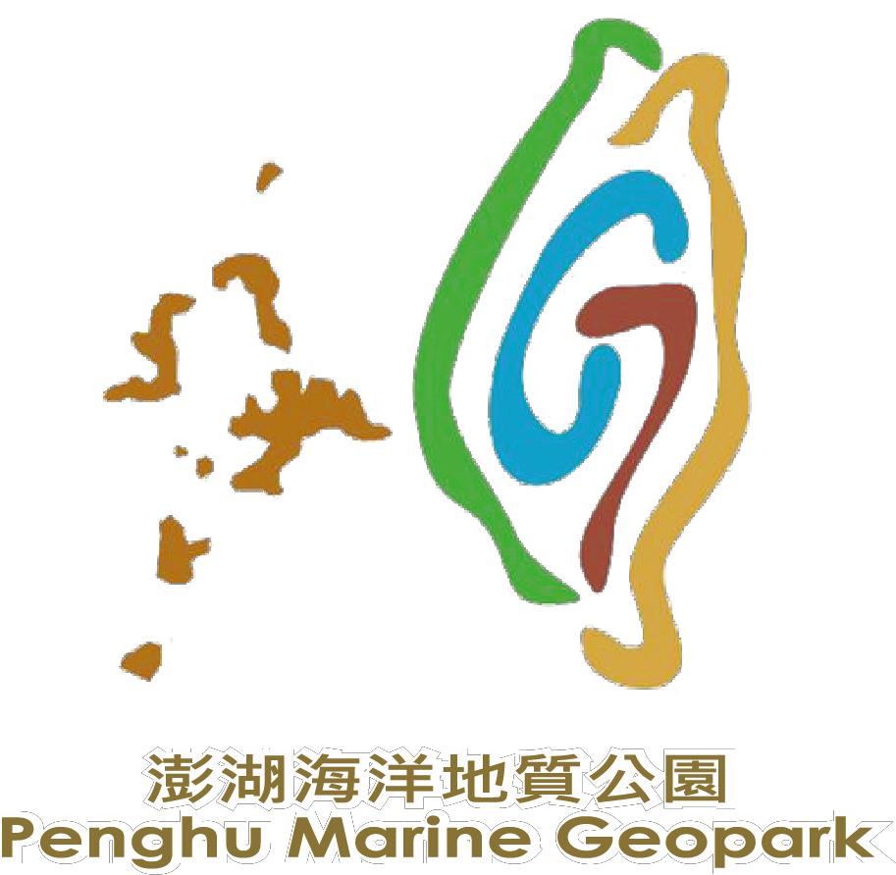

目錄
壹、前言 1
貳、評估報告/圖說資料 2
一、符合之指定基準及具體內容 2
二、保存完整之程度 3
三、指定緣由 3
四、土地權屬、分布範圍、面積及位置圖 8
五、指定範圍之影響 11
六、分布數量或族群數量 12
七、面臨之威脅、既有保護、維護生態及環境措施 12
八、說明會或公聽會之重大決議 13
九、管理維護者 14
十、預期效益 14
十一、應遵行事項 14

表目錄
表1-自然紀念物評估標準表 6
表2-「西衛里熔岩池」與「煙墩山低平火山口」自然紀念物土地資訊 7

圖目錄
圖1-西衛大石鼻東側熔岩池 4
圖2-西衛大石鼻東側熔岩池空拍圖 4
圖3-西衛大石鼻西側熔岩池 4
圖4-西衛大石鼻西側熔岩池空拍圖 5
圖5-白沙鄉煙墩山低平火山口 6
圖6-西衛熔岩池相對位置圖（紅色標示處） 8
圖7-西衛熔岩池位置圖（黃色標示處） 8
圖8-大石鼻東側熔岩池範圍圖（黃色線範圍） 9
圖9-大石鼻西側熔岩池範圍圖（黃色線範圍） 9
圖10-白沙鄉煙墩山低平火山口相對位置圖 10
圖11-白沙鄉煙墩山低平火山口位置圖（紅色標示處） 10
圖12-白沙鄉煙墩山低平火山口範圍圖（黃色線範圍） 11

壹、前言
聯合國教科文組織（United Nations Educational, Scientific and Cultural Organization，UNESCO）為了保護及永續發展地球遺產訂定了名為「地質公園」的一項行動方案，除了針對特殊地質地形景觀進行保育工作，更包含了周邊的自然生態與人文景觀，由當地居民以在地力量自發性的落實保育，並藉此促進地方區域經濟，帶動觀光、保育及相關產業的發展。
地質公園以具有特殊地質科學意義、稀有自然屬性、較高美學觀賞價值並有一定規模和分布範圍的地質遺跡為主體，為人們提供具有較高科學品味與質感的觀光旅遊，且因地質公園為地質與生態的重點保護區，亦成為專家學者研究之熱門區域。
自2001年起，澎湖縣政府即配合行政院農業委員會林務局地景保育政策，陸續完成小門嶼、奎壁山、桶盤嶼、吉貝嶼、七美嶼、望安島等六個地區的地質環境及地景遊憩之細部規劃，且於全國地景保育研討會在2011年成立「臺灣國家地質公園網絡」後，參考香港、日本等國家規劃地質公園之經驗，以澎湖重要的地質區域、景點、保留（護）區為主，推動成立「澎湖海洋地質公園」。
西衛社區為澎湖第二大社區，腹地廣大，聚落集中於社區南邊，近年有逐漸向北發展之趨勢。社區內有山寮、南佩仔、祖厝邊、鼻仔頭、尖山仔腳、大石邊等自然地方俗名之景點，以及居民信仰中心的宸威殿、福善堂等廟宇。西衛社區沿岸的潮間帶是當地居民拾貝、採海菜的地區，但早期因潮水洶湧流向通梁跨海大橋，居民擔憂對村落有不良影響，故建塔治水收水煞，且因鄰近西衛漁港，也有庇護漁船進出海域平安之功能。
白沙鄉位於澎湖群島的北端，轄內有白沙本島、中屯嶼、鳥嶼、員貝嶼、大倉嶼、目斗嶼、吉貝嶼等，其東南邊以中正橋與湖西鄉、馬公市相連，西側則以跨海大橋與西嶼鄉相接。白沙鄉本島東、北部的海域有一大片由珊瑚礁形成的裾礁地形，珊瑚礁碎屑藉由波浪、海流及風力的侵蝕與搬運，形成一道綿延數公里的白色沙灘，因而得名。
本評估報告/圖說資料將依據文化資產保存法及其施行細則進行澎湖海洋地質公園內馬公市西衛里之熔岩池、白沙鄉煙墩山之低平火山口2處自然紀念物分別敘明。

貳、評估報告/圖說資料
依據「自然地景與自然紀念物指定及廢止審查辦法」第七條規定，自然紀念物評估報告應載明事項依序擬定。

一、符合之指定基準及具體內容

1.指定基準
依據「自然地景與自然紀念物指定及廢止審查辦法」第三條所規定，馬公市西衛里之熔岩池、白沙鄉煙墩山之低平火山口為自然形成且獨特罕見、具科學、教育、美學及觀賞價值之指定基準。

2.具體內容
西衛地質特色以熔岩池最為著名，共有兩處，分別位於大石鼻東側與西側的潮間帶。東側的圓形構造具有中間凸起且稍具風化的岩體，被圓形彎曲的熔岩流所包覆。西側之同心圓構造，有放射狀細岩脈侵入於節理中。
白沙本島的後寮瞭望山，也就是俗稱的煙墩山，為白沙鄉內最高點，在地質意義上，煙墩山是白沙島最後一次火山熔岩噴發之處，約為800萬年前。煙墩山有豐富的火山地質特徵，可觀察到低平火山口及火山噴發後的物質，如火山角礫岩、凝灰質礫岩、熔積岩等。
為保育自然形成且具備稀有性、特殊性與教育意義的地質景觀，將馬公市西衛里之熔岩池、白沙鄉煙墩山之低平火山口公告為澎湖海洋地質公園自然紀念物。

二、保存完整之程度
「馬公市西衛里之熔岩池」與「煙墩山低平火山口」除了自然力量的風化、侵蝕等，尚未出現嚴重的人為破壞情形，保留其完整性。若能盡速劃設為自然紀念物，將能藉由明確的法規規範，兼顧自然保育與遊憩觀光。

三、指定緣由

1. 馬公市西衛里之熔岩池
位於大石鼻東側熔岩池之中心凸起成地勢較高的熔岩穹丘，圍繞凸起岩體的熔岩，不僅具有同心圓構造，也呈現扭曲變形的特徵，顯示其在形成過程中有受到應力擠壓的作用，而此一作用應該是來自於較高黏滯性的岩漿上升侵入岩體所造成。圓形構造內最少可發現四條以凸出處為中心，向四面八方放射出去的岩脈，寬度從數十公分至一公尺，且呈現扭曲的特徵。
西側熔岩池則呈現平坦狀，熔岩池直徑約為15公尺，具有同心圓構造。同心圓構造可能是玄武岩熔岩流在冷卻過程中，受到流動應力作用讓已部分凝固、高黏滯性的玄武質岩漿表層產生褶曲變形，因主要推力來自於中心上湧的岩漿，一股股往上並產生向外的震波，進而形成同心圓構造，此一往外擴張的圓形構造因冷卻被冷凍形成在熔岩池表面，之後被熔岩流覆蓋保存下來，經過數百萬年的風化侵蝕後出露。雖然其岩脈的規模與數量皆小於東側熔岩池，但因形狀完整，為觀察熔岩池全貌之最佳景點。

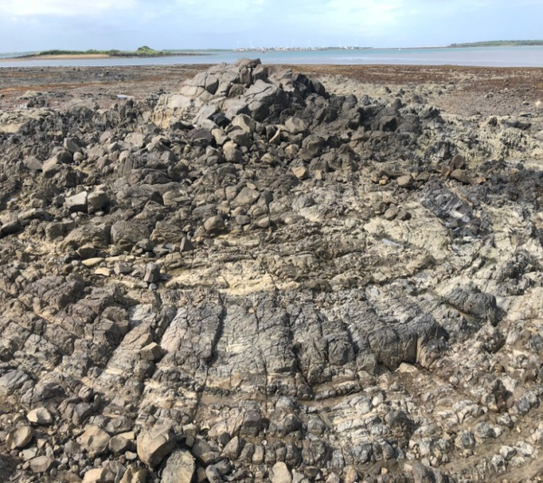 | 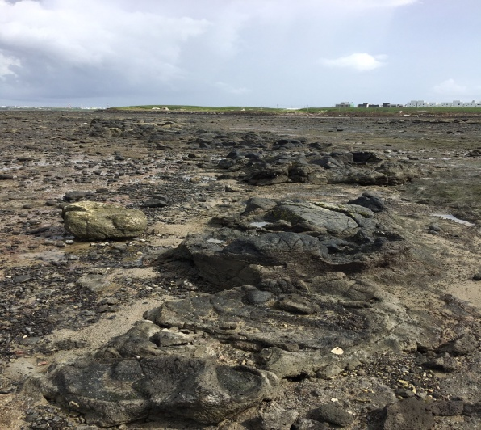
圖1-西衛大石鼻東側熔岩池
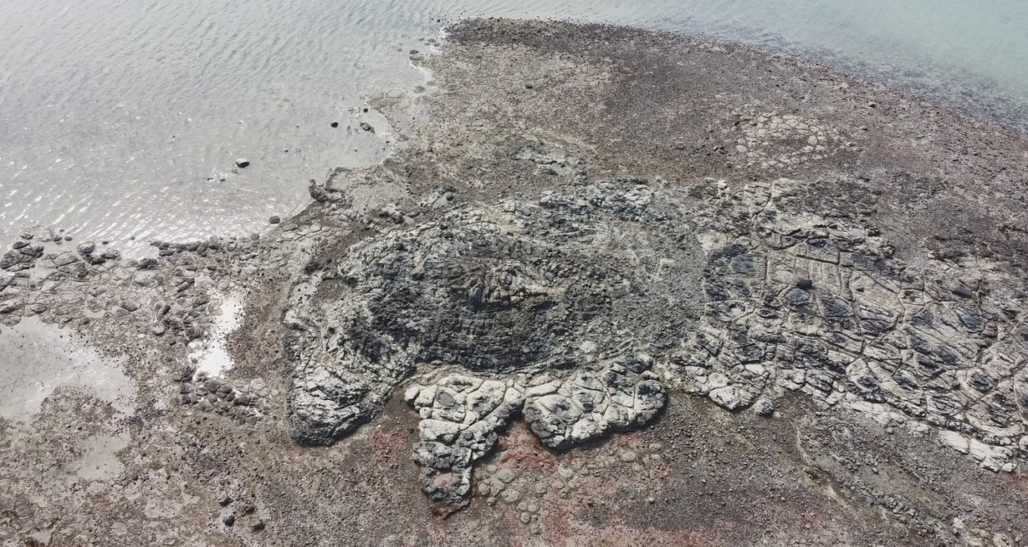

圖2-西衛大石鼻東側熔岩池空拍圖
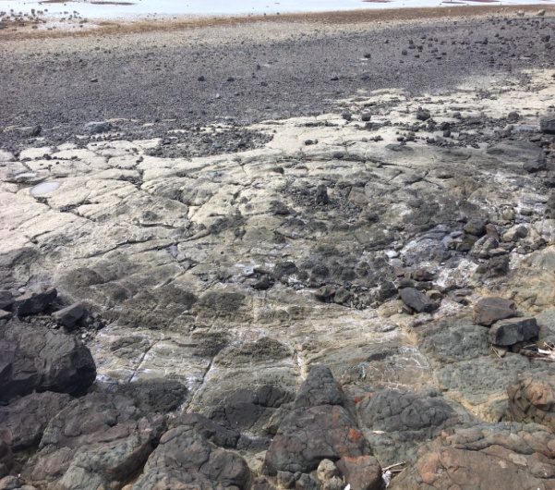 | 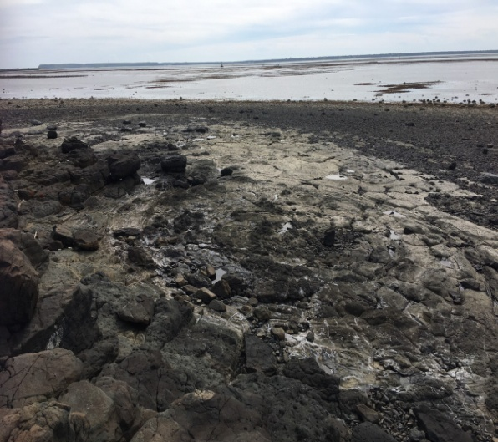
圖3-西衛大石鼻西側熔岩池

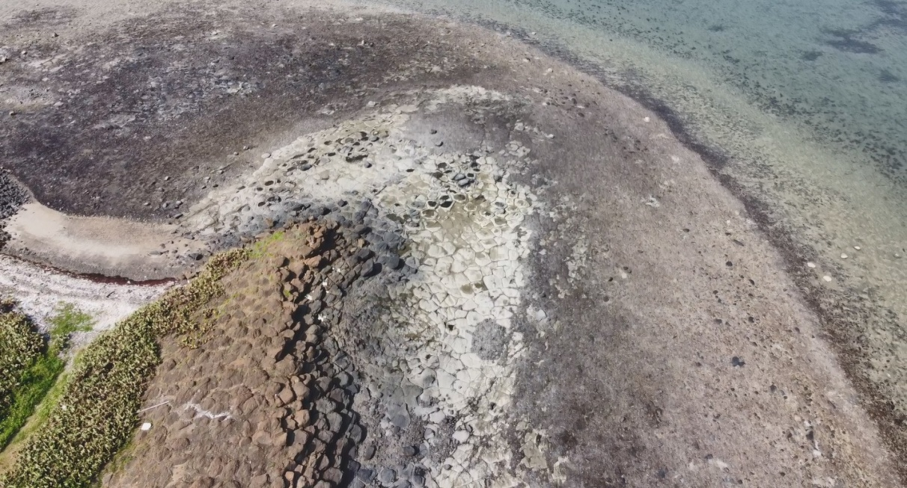

圖4-西衛大石鼻西側熔岩池空拍圖

2. 白沙鄉煙墩山低平火山口
低平火山口位於煙墩山北側的岸際，於退潮後可觀察到火山口的地質特徵。
低平火山口為岩漿在上升噴發過程中，和地下水或地表水相互作用發生水成岩漿噴發作用，在地表爆裂造成一個凹地而成。在地底下深切到圍岩的近圓形火山口，並被火山碎屑物堆積形成的低矮環狀地形，其後常常積水而形成火山口湖。
煙墩山低平火山口可觀察到不同堆積機制的火山碎屑岩產狀，如火山角礫岩，為火山噴發出大於64mm的角礫狀顆粒，然後堆積膠結所形成的火山碎屑岩。另一特殊的火山產物為熔積岩，為熾熱的岩漿或熔岩流或火山碎屑流與飽含水未固結的沉積物，發生交互作用產生噴發所形成的一種產狀岩石，熔岩和沉積物可各自獨立和分離。
因此，白沙鄉煙墩山低平火山口的地質特色展現火山活動的動態作用與過程，為一個絕佳的戶外地質教學地景，符合自然紀念物指定基準。
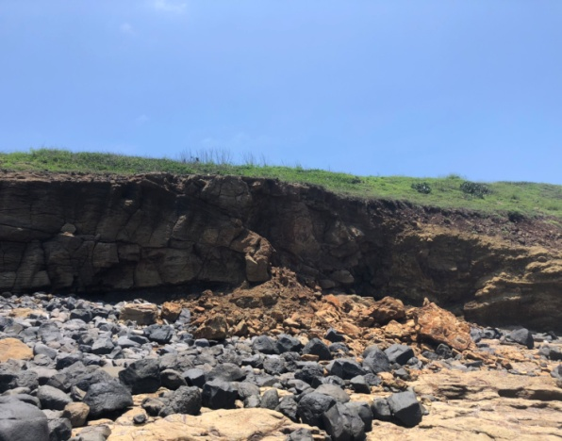 | 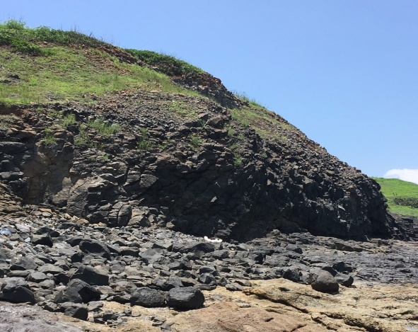
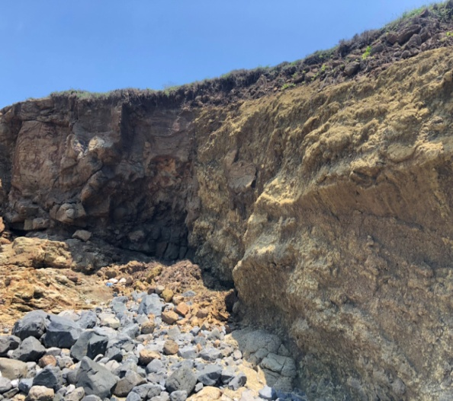 | 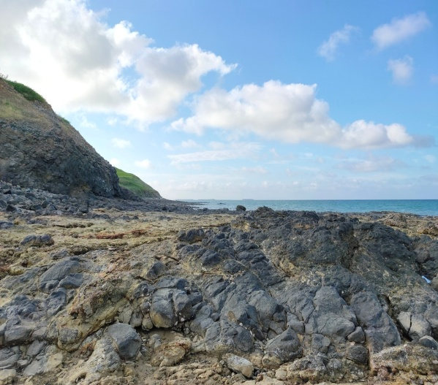
圖5-白沙鄉煙墩山低平火山口

表1-自然紀念物評估標準表
評估標準 | 地質景點 | 實質內容
自然形成且獨特罕見 | 西衛熔岩池 | 因形狀完整，為觀察熔岩池全貌之最佳景點
自然形成且獨特罕見 | 煙墩山低平火山口 | 可觀察到不同堆積機制的火山碎屑岩產狀
科學、教育、美學及觀賞價值 | 西衛熔岩池 | 認識熔岩池的最佳實地教材
科學、教育、美學及觀賞價值 | 煙墩山低平火山口 | 展現火山活動的動態作用與過程，為一個絕佳的戶外地質教學地景
表2-「西衛里熔岩池」與「煙墩山低平火山口」自然紀念物土地資訊
區域 |  | 規劃範圍  面積 | 地籍資訊 | 所有權人/管理人
西  衛  熔  岩  池 | 大石鼻  東側 | 343.034  平方公尺 | - 為海面，無地籍資料  - 座標資料  - E119.586792°,N23.590617°  - E119.586884°,N23.590556°  - E119.586863°,N23.590507°  - E119.586770°,N23.590480°  - E119.586716°,N23.590561° | 中華民國/  未登錄地
西  衛  熔  岩  池 | 大石鼻  西側 | 93.069  平方公尺 | - 為海面，無地籍資料  - 座標資料  - E119.581892°,N23.593745°  - E119.581869°,N23.593684°  - E119.581811°,N23.593718°  - E119.581847°,N23.593757° | 中華民國/  未登錄地
煙墩山低平火山口 |  | 1001.248 平方公尺 | - 後寮北段 45地號  - 座標資料  - E119.586600°,N23.674508°  - E119.586814°,N23.674508°  - E119.586889°,N23.674355°  - E119.586925°,N23.674020°  - E119.586780°,N23.674020°  - E119.586720°,N23.674270°  - E119.586650°,N23.674386° | 中華民國/  國防部軍備局
資料來源：內政部國土測繪中心圖資服務雲，座標系統為TWD97座標。(https://maps.nlsc.gov.tw/)

四、土地權屬、分布範圍、面積及位置圖
於自然紀念物劃設範圍內進行土地權屬清查，經由資料套疊、分析等方式，瞭解目前土地使用情形。
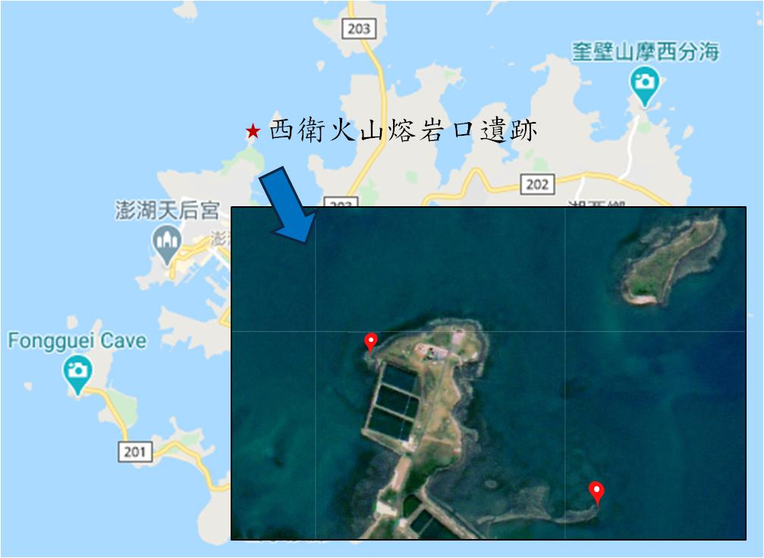

圖6-西衛熔岩池相對位置圖（紅色標示處）
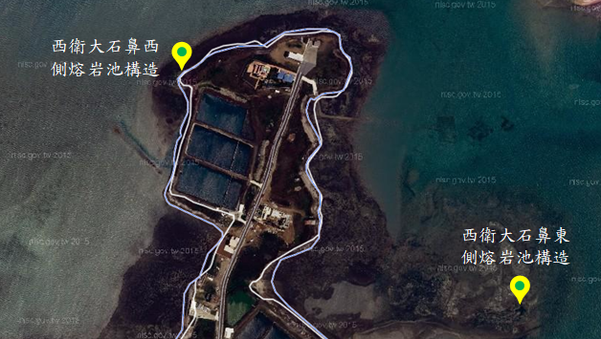

圖7-西衛熔岩池位置圖（黃色標示處）
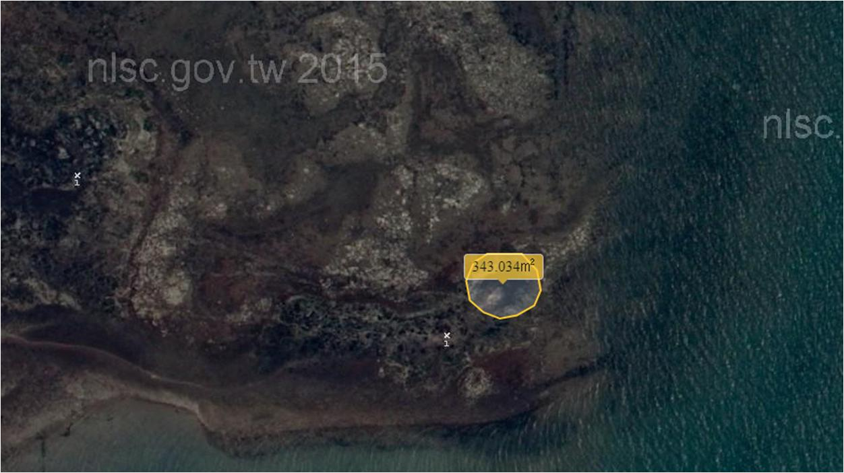

資料來源：內政部國土測繪中心
圖8-大石鼻東側熔岩池範圍圖（黃色線範圍）
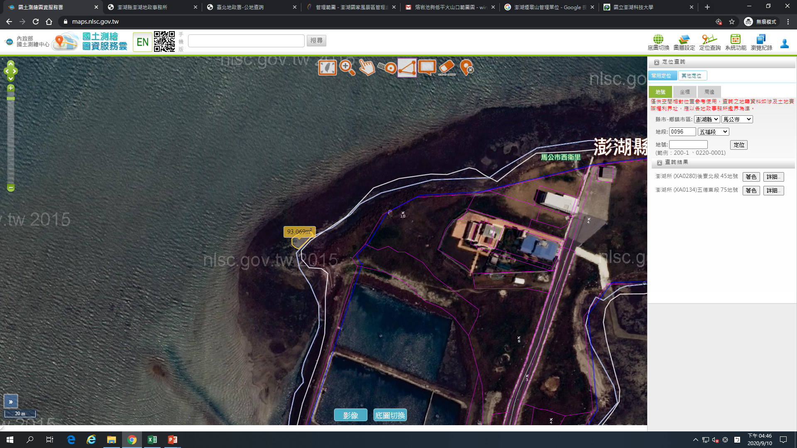

資料來源：內政部國土測繪中心
圖9-大石鼻西側熔岩池範圍圖（黃色線範圍）

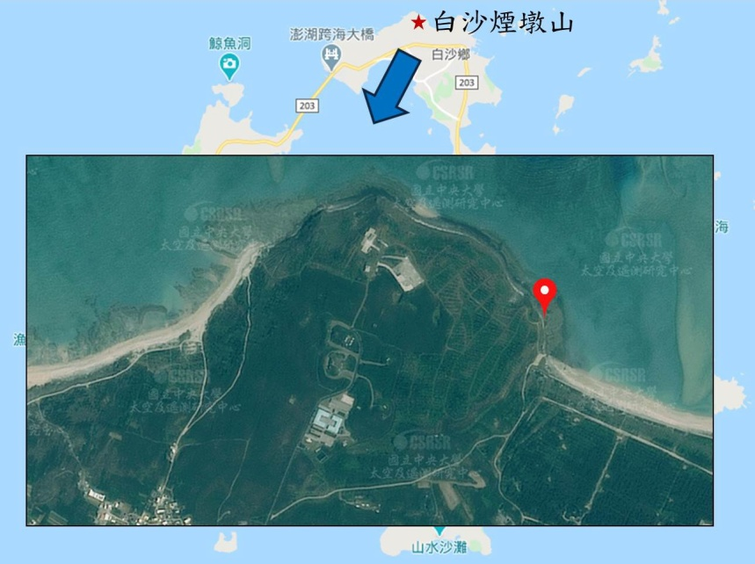

圖10-白沙鄉煙墩山低平火山口相對位置圖
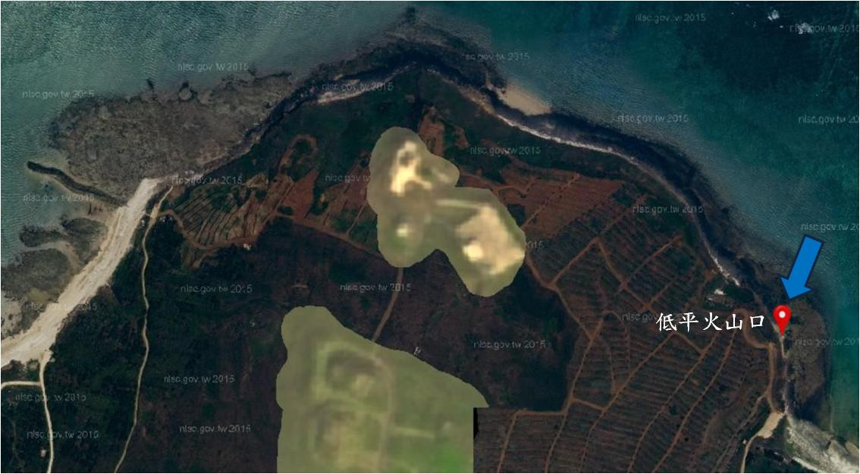

圖11-白沙鄉煙墩山低平火山口位置圖（紅色標示處）

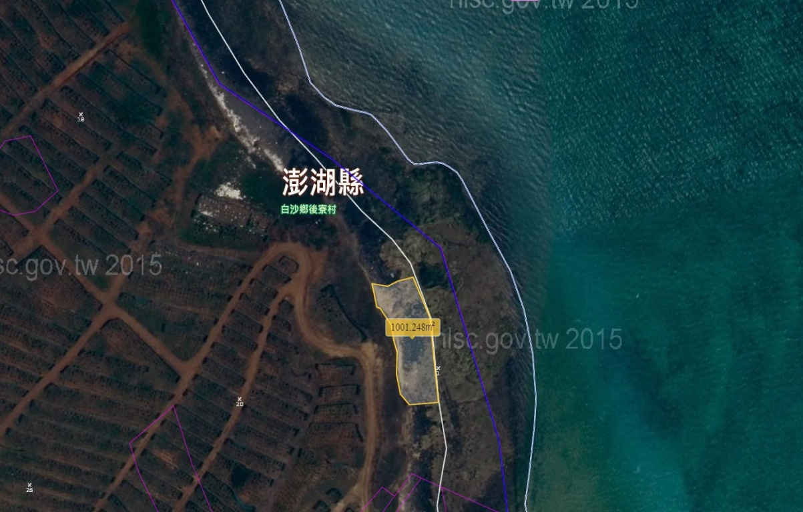

資料來源：內政部國土測繪中心
圖12-白沙鄉煙墩山低平火山口範圍圖（黃色線範圍）

五、指定範圍之影響
自然紀念物範圍指定後，依「文化資產保存法」規定，禁止採摘、砍伐、挖掘或以其他方式破壞，且有相關罰則，處六個月以上五年以下有期徒刑，得併科新臺幣五十萬元以上二千萬元以下罰金。有此法源依據，將能使社區居民更加明白其珍貴地質地貌的稀有性，由政府公權力協助保護地方珍貴地質地景達到地景保育目的。
因自然紀念物依法包含珍貴稀有植物、礦物、特殊地形及地質現象，其相關罰則所列禁止採摘、砍伐部分係指珍貴稀有植物類自然紀念物，而本次劃設係屬特殊地形及地質現象類自然紀念物，對應相關規定應屬禁止挖掘或以其他方式破壞。亦即，破壞行為依法可處六個月以上五年以下有期徒刑，得併科新臺幣五十萬元以上二千萬元以下罰金。
除當地居民外，為讓遊客更加認識自然紀念物的劃設意義，必須透過各種傳播方式讓遊客接觸地質遺產的保育觀念，如：博物館、導覽、學校活動或雜誌網路文章，以及專題討論與研討會等方式，促使遊客遵守自然紀念物劃設範圍之旅遊規範，在體驗大自然奧妙與本土文化的同時能防止遊客數增加時可能帶來的自然環境破壞。
此外，自然紀念物範圍內之土地利用與相關設施建設應依照「文化資產保存法」第六章第八十七條：自然地景、自然紀念物所在地訂定或變更區域計畫或都市計畫，應先徵求主管機關之意見。
政府機關策定重大營建工程計畫時，不得妨礙自然地景、自然紀念物之保存及維護，並應先調查工程地區有無具自然地景、自然紀念物價值者；如有發現，應即報主管機關依第八十一條審查程序辦理。

六、分布數量或族群數量

1. 馬公市西衛里之熔岩池
澎湖群島因板塊內部的火山活動，引起地震、斷層、褶曲等，而熔岩池為火山活動後的地質景觀之一，亦為岩漿流出的通道。岩漿流出後，表面雖然凝固但下方仍有岩漿的來源侵入到裂隙部分（即節理），因而形成節理中有小岩脈侵入。
我們所觀察到的微型岩脈代表著後期岩漿往上的證據，這樣的熔岩池很少見，在台灣本島幾乎找不到，全世界也找不到幾處。澎湖西衛的熔岩池不僅珍貴也屬世界級的地質遺跡具保育價值。

2. 白沙鄉煙墩山低平火山口
澎湖群島是由火山熔岩所組成，然歷經數百萬年的侵蝕，要找到可達性高且易於觀察的火山口地形並不容易，尤其低平火山口易被掩埋且不易識別，與常見的高出地面之錐狀體火山口不同。
台灣火山及火山口的型態以典型常見圓錐狀為主，未有低平火山口特殊地景的資訊，而白沙煙墩山為澎湖全區最具低平火山口各項地質特徵之處，為稀有特殊地景及地質現象，具保育價值。
總觀澎湖群島，可達性高且易於觀察的馬公市西衛里之熔岩池與白沙鄉煙墩山低平火山口皆具備特殊地形地質之自然紀念物劃設條件。

七、面臨之威脅、既有保護、維護生態及環境措施
「馬公市西衛里之熔岩池」與「煙墩山低平火山口」2處自然紀念物無較嚴格的地景保育規範可依循。自然紀念物公告後，管理單位可基於保護特殊地景及地質現象的立場，設立較嚴格的管理措施，倘有破壞自然紀念物範圍內地景，則可檢具證明資料移送縣府主管機關依文化資產保存法懲處，可更進一步保護西衛里之熔岩池與煙墩山低平火山口之完整景觀。
爰此，將「馬公市西衛里之熔岩池」與「白沙鄉煙墩山低平火山口」列入自然紀念物劃設範圍，不僅能維護地景免於遭受人為破壞威脅，亦可保護觀光客之安全。地景保育主管機關更可提供2處自然紀念物地質科學資料供管理機關提供有興趣遊客閱讀。澎湖縣政府農漁局於110年出版1本深度地質解說手冊，手冊內詳細說明2處「煙墩山」與「西衛」自然紀念物呈現的地質意義，讓更多人瞭解。

八、說明會或公聽會之重大決議
自然紀念物公告劃設後，影響的對象有西衛里居民、白沙鄉居民以及相關權屬與管理單位，然除了上述相關權益人之外，對於澎湖縣居民也應有告知與溝通之機會。
說明會除現場說明劃設為自然紀念物的法源依據、劃設的目的、範圍以及相關罰則外，同時開放現場討論與交流，取得居民認同、聽取居民意見。分別於白沙文康活動中心、朝陽活動中心、西衛社區健康營造中心及後寮活動中心辦理4場地方說明會。說明會現場意見交流如下：
1. 110年9月4日：白沙文康活動中心二樓、39人參加。
與會居民及相關單位無反對白沙鄉煙墩山劃設低平火山口自然紀念物，於說明劃設後限制事項與罰則仍無人反對劃設。
2. 110年9月4日：朝陽活動中心、50人參加。
與會居民及相關單位無反對馬公市西衛里劃設熔岩池自然紀念物，於說明劃設後限制事項與罰則仍無人反對劃設。
3. 110年9月5日：後寮活動中心、66人參加。
與會居民及相關單位無反對白沙鄉煙墩山劃設低平火山口自然紀念物，於說明劃設後限制事項與罰則仍無人反對劃設。
4. 110年9月5日：西衛社區健康營造中心、63人參加。
與會居民及相關單位無反對馬公市西衛里劃設熔岩池自然紀念物，於說明劃設後限制事項與罰則仍無人反對劃設。

九、管理維護者
依據地籍資料，「馬公市西衛熔岩池」與「白沙鄉煙墩山低平火山口」2處自然紀念物範圍所有/管理單位分別為無地號之公有土地與國防部軍備局。
其維護管理計畫將依現有管理單位所定事項，加入自然紀念物相關規定內容後，依文化資產保存法施行細則第三十一條研擬。主要管理內容僅多加入管理機關對於自然紀念物破壞者得移送主管機關依文化資產保存法裁處。澎湖縣政府農漁局預定逐年評估縣內各鄉市特殊地形及地質現象類自然紀念物，加入澎湖海洋地質公園核心區自然紀念物地景保育對象後，始依法擬定簡易管理維護計畫供各管理維護者參採使用，期互相搭配加乘效果。

十、預期效益
- 加強在地居民與自然紀念物之間的互動，使居民珍視家鄉，發自內心保育自己的鄉土。
- 「自然地景」與「文化地景」相互結合，達到保護自然景觀目標之外，亦能兼顧遊憩資源與歷史資源，提升地景保育價值。
- 藉由自然紀念物劃設，以「地景多樣性」為基礎，增加「生物多樣性」，進而塑造在地文化與創造美學價值，形成「文化多樣性」。
- 地質公園遊憩發展型態，主要以濱海海域遊憩活動體驗、自然景觀觀賞、觀光度假為其發展定位。遊憩活動安排可隨活動型態、日程天數及季節不同而有多種變化。
- 未來可開發多元化的旅遊型態，包含豐富地景地質旅遊遊程，除一般旅遊外，於西衛、煙墩山亦可連結周圍社區共同辦理深度旅遊、增加當地亮點，並推動地方產業的發展。

十一、應遵行事項
依「文化資產保存法」第八十五條規定，自然紀念物禁止採摘、砍伐、挖掘或以其他方式破壞，並應維護其生態環境。但原住民族為傳統文化、祭儀需要及研究機構為研究、陳列或國際交換等特殊需要，報經主管機關核准者，不在此限。違者依同法第一百零三條規定處六個月以上五年以下有期徒刑，得併科新臺幣五十萬元以上二千萬元以下罰金。且，未遂犯，罰之。
因自然紀念物依文化資產保存法包含珍貴稀有植物、礦物、特殊地形及地質現象3大類。爰此，特殊地形及地質現象部分，相對規範事項為禁止挖掘或以其他方式破壞自然地景，不影響正常潮間帶撿拾漁業等休閒活動。

